
Р Е С П У Б Л И К А Д А Г Е С Т А Н
ОТДЕЛ ОБРАЗОВАНИЯ И КУЛЬТУРЫ АДМИНИСТРАЦИИ
МО «ЧАРОДИНСКИЙ РАЙОН»

с. Цуриб тел./факс 8 (266) 2-24-54
№ «2 » сентября 2021 г.

Приказ №
По МКУ « Отдел образования и культуры» администрации
МО «Чародинский район»
от 2 сентября 2021г.
О порядке проведения школьного и муниципального этапов Всероссийской олимпиады школьников в Республике Дагестан в 2021-2022 учебном году
В соответствии с приказом Министерства просвещения Российской Федерации от 27 ноября 2020 г. № 678 «Об утверждении Порядка проведения Всероссийской олимпиады школьников», распоряжением Правительства Республики Дагестан от 5 сентября 2017 г. № 319-р «О создании Республиканского центра по выявлению и развитию талантов обучающихся»
ПРИКАЗЫВАЮ:
- Утвердить:
  - состав районного оргкомитета Всероссийской олимпиады школьников в Республике Дагестан в 2021/2022 учебном году (далее - олимпиада) (приложение №1);
  - состав районных предметно-методических комиссий Всероссийской олимпиады школьников в Республике Дагестан в 2021/2022- учебном году (приложение №2);
  - организационно-технологические модели проведения этапов Олимпиады (приложения № 3, № 4, № 5, №6.).

- МКУ «Отдел Образования и Культуры» МО «Чародинский район»:
        - в соответствии с организационно-техническими моделями проведения этапов Олимпиады осуществлять информационно-техническое и информационное обеспечение подготовки, проведения и подведения итогов школьного и муниципального этапов Олимпиады и организационно-техническое, информационное и финансовое обеспечение подготовки, проведения и подведения итогов районного этапа Олимпиады.

  - обеспечить своевременное (за два часа до начала проведения
  - Олимпиады) размещение заданий школьного этапа Олимпиады в личных кабинетах школ на сайте www.statgrad.org ; : ОБЖ, английский язык, русский язык, обществознание, литература, история, технология, география.

  - обеспечить участие обучающихся в школьном этапе в режиме «онлайн» через систему «Сириус.Онлайн» по следующим предметам: физика, биология, математика, химия, информатика и ИКТ.

  - обеспечить своевременное (за два часа до начала проведения
Олимпиады) размещение заданий муниципального этапа Олимпиады в личных кабинетах школ-мест проведения муниципального этапа Олимпиады- на сайте www.statgrad.org ;
  - Обеспечить организационно-методическое сопровождение деятельности муниципального оргкомитета олимпиады.
  - в срок до 25 мая 2022 г. обеспечить оформление поощрительных грамот победителям и призерам муниципального и регионального этапа олимпиады.
  - координировать сбор отчетной документации по окончании школьного и муниципального этапов олимпиады.
  - Обеспечить кодирование (обезличивание) работ участников муниципального этапа олимпиады;
- Руководителям образовательных организаций МО «Чародинский район», реализующим программы основного и среднего общего образования, в соответствии с организационно-технологической моделью проведения школьного этапа ВсОШ 2021-2022 учебного года в Республике Дагестан:
  - проинформировать обучающихся и их родителей (законных представителей) о порядке проведения этапов олимпиады, о месте и времени проведения школьного и муниципального этапов по каждому общеобразовательному предмету.
  - обеспечить сбор заявлений у родителей (законных представителей) обучающихся, желающих принять участие в олимпиаде, об ознакомлении с Порядком проведения Всероссийской олимпиады школьников, утверждённым приказом Министерства образования и науки Российской Федерации от 27 ноября 2020 г. № 678
  - В срок до 1 сентября 2021 г. подготовить и передать в РЦВРТ (г. Махачкала, ул. Атаева, д. 5, корп.3 , каб 2.1.) предложения по составу оргкомитета и жюри школьного этапа Олимпиады по каждому общеобразовательному предмету.
  - провести школьный этап олимпиады в установленные сроки (приложение № 3) и в соответствии с требованиями к проведению школьного этапа олимпиады.
  - для проведения школьного этапа олимпиады использовать задания, размещенные:
    - в личных кабинетах образовательных организаций на официальном сайте. www.statgrad.org по следующим предметам: основы безопасности жизнедеятельности, английский язык, русский язык, обществознание, литература, история, технология, география.
    - Обеспечить участие обучающихся в школьном этапе в режиме «онлайн» через систему «Сириус.Онлайн» по следующим предметам: физика, биология, математика, химия, информатика и ИКТ\

  - обеспечить кодирование (обезличивания) работ участников школьного этапа Олимпиады;
  - обеспечить своевременное (приложение № 3) представление протоколов результатов проведения школьного этапа Олимпиады в РЦВРТ (г. Махачкала, ул. Джамалутдина Атаева, 5, корп. 3, каб. 2.1);
- специалисту ОО Шапиевой А.Г в соответствии с организационно-технологической моделью проведения муниципального этапа ВсОШ 2020-2021 учебного года:
  - довести данный приказ до сведения руководителей подведомственных образовательных организаций МО «Чародинский район».
  - обеспечить информирование руководителей образовательных организаций о сроках, местах и порядке проведения школьного и муниципального этапов Олимпиады.
  - в срок до 1 октября 2019 г. обобщить предложения образовательных организаций по составу оргкомитета муниципального этапа олимпиады и жюри муниципального этапа олимпиады по каждому общеобразовательному предмету и передать в РЦВРТ.
  - всрок до 10 октября 2020 г. передать данные о победителях и призерах муниципального этапа Олимпиады 2021-2022 учебного года в РЦВРТ;
  - для проведения муниципального этапа Олимпиады использовать задания, размешенные в личном кабинете на официальном сайте www.statgrad.org;
  - провести муниципальный этап олимпиады в установленные сроки (приложение №4) и в соответствии с требованиями к проведению муниципального этапа Олимпиады.
  - обеспечить кодирование (обезличивания) работ участников муниципального этапа Олимпиады;

  - обеспечить своевременное представление протоколов результатов проведения муниципального этапа Олимпиады в РЦВРТ(г. Махачкала, ул. Джамалутдина Атаева, 5, корп. 3, каб. 2.1);
  - создать условия для обеспечения сохранности и конфиденциальности олимпиадных заданий муниципального этапа олимпиады, а также своевременной доставки олимпиадных материалов муниципального этапа олимпиады в место проведения муниципального этапа.
  - в срок до 1 мая 2022 г. обеспечить оформление и выдачу дипломов и грамот победителям и призерам муниципального этапа олимпиады.
  - контроль за исполнением настоящего приказа возложить на специалиста Отдела Образования Шапиевой А.Г.

Начальник отдела  образования и культуры | 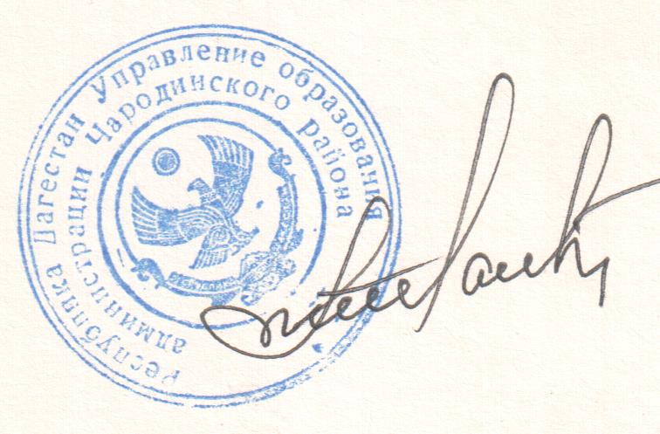 | Мустафаев Ш. М.

